Nombre del alumno ______________________________ Fecha ______

Resúmelo en un pie de imagen

RECUERDA

Un pie de imagen debajo de un dibujo o una fotografía da información que ayuda a entender mejor una narración o un texto. La extensión de un pie de imagen normalmente es de una oración.

HAGAMOS ESTO

Trabaja con un compañero de la familia. ¿Quién trabaja contigo? ________________
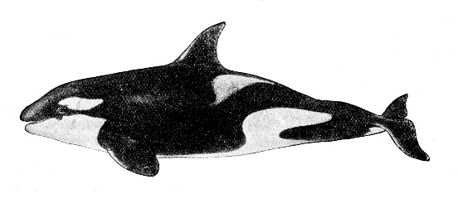

- Lee la narración titulada Ballenas asesinas. Primero léela para ti.

Las ballenas de color blanco y negro de las fotos en la parte de atrás de esta página normalmente se conocen como ballenas asesinas u orcas. Las orcas son mamíferos, lo que significa que tienen sangre caliente y amamantan a sus bebés. Viven en el océano.
Las orcas macho pueden llegar a medir 32 pies de largo y las orcas hembra 28 pies. Las orcas pueden pesar desde 16,000 libras hasta 22,000 libras. Su alimentación varía de acuerdo al lugar donde viven y los alimentos que pueden conseguir. Pueden comer peces u otros mamíferos del océano.
Las orcas o ballenas asesinas nadan y viajan juntas en grupos grandes llamados "manadas". Una manada puede tener entre 30 y 100 ballenas. "Hablan" entre ellas por medio de sonidos de chasquidos y silbidos.

- Ahora, lee la narración en voz alta a tu compañero de la familia.

VAMOS A AVERIGUAR

Escribe un pie de imagen de una oración debajo de cada imagen de las ballenas asesinas.

Usa la información de la narración para crear un pie de imagen interesante e informativo.
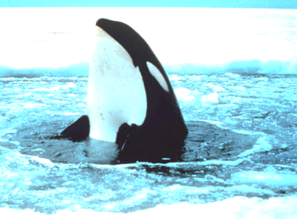

TU PIE DE IMAGEN: _______________________________________________________

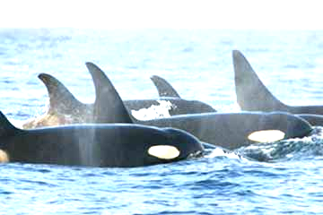

TU PIE DE IMAGEN: ______________________________________________________

Muestra todas las imágenes a tu compañero de la familia y lee tu pie de imagen en voz alta.

Habla con tu compañero de la familia: ¿Qué aprendiste sobre las orcas a partir de mis pies de imagen?

COMUNICACIÓN ENTRE EL HOGAR Y LA ESCUELA

Estimado padre o madre:

Por favor, cuéntenos sus impresiones sobre el trabajo de su hijo en esta actividad.
Escriba SÍ o NO en cada oración.
______ 1. Mi hijo entendió la tarea domiciliaria y la pudo completar.
______ 2. Mi hijo y yo disfrutamos esta actividad.
______ 3. Esta tarea me ayudó a saber lo que mi hijo está aprendiendo en clase.

Comentario _____________________________________________________________________

Firma del padre o la madre __________________________________________________________

Parker, C. K., Castillo, M. D., Firme, K. K., Epstein, J. L. y Greenfeld, M. (2016). Teachers Involve Parents in Schoolwork (TIPS) Interactive Homework-Literacy K-3. Colorado Series. Baltimore: Centro de Asociaciones Escolares, Familiares y Comunitarias, Universidad Johns Hopkins.

Crédito de las fotografías: Las fotografías son de la Oficina Nacional de Administración Oceánica y Atmosférica (National Oceanic and Atmospheric Administration, NOAA) de EE. UU.

